Cách ngâm rượu tỏi và cách sử dụng
Bạn đã sẵn sàng ngâm rượu tỏi chưa, hãy cùng tham khảo cách ngâm rượu tỏi sau đây nhé.
Theo Đông y, tỏi vị cay, tính ôn, hơi độc, tác động vào hai kinh can và vị, tác dụng thanh nhiệt, giải độc, sát trùng, trừ phong, thông khiếu, tiêu nhọt, tiêu đờm…
Cách ngâm rượu tỏi:
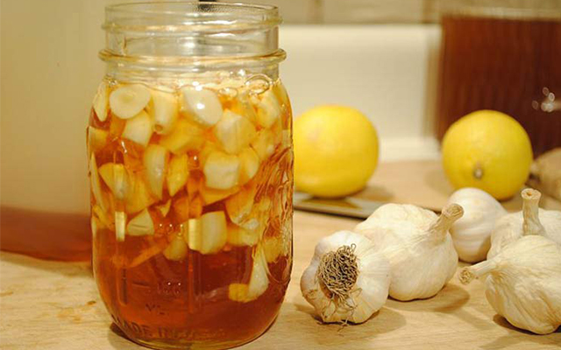
Cách 1: Tỏi khô (đã bóc bỏ vỏ) 40g thái nhỏ, cho vào chai ngâm với 100ml rượu trắng 40 – 45 độ, thỉnh thoảng lại lắc chai rượu, dần dần rượu chuyển từ màu trắng sang màu vàng, đến ngày thứ 10 thì chuyển sang màu nghệ và uống được. Mỗi ngày dùng 2 lần, sáng uống 40 giọt (tương đương 1 thìa cà phê) trước khi ăn, tối uống 40 giọt trước khi ngủ. Uống khoảng 20 ngày thì hết, bởi vậy cứ sau 10 ngày lại ngâm tiếp để ngày nào cũng có rượu tỏi dùng, uống liên tục suốt đời. Với một lượng rượu rất nhỏ như thế, người kiêng rượu hoặc không uống được rượu vẫn dùng được.
Cách 2: Lấy 250g tỏi bóc vỏ, rồi đem ngâm với 500ml rượu trắng, bịt kín miệng bình, để chỗ thoáng mát, sau 7 ngày là có thể dùng được, mỗi ngày uống 1-2 lần, mỗi lần 25-30ml.
Cách 3: Dùng một cái bình miệng hẹp hoặc một vò rượu, đổ tỏi đã bóc vỏ vào đầy chừng 7/10 bình, xen kẽ với tỏi, rải từng lớp đường phèn đã đập vụn, rót rượu trắng vào cho ngập tỏi. Bịt kín miệng bình, để chỗ râm mát, sau 30 ngày là có thể dùng được, để càng lâu càng tốt, mỗi ngày uống 2 lần, mỗi lần 25ml để trong nhà dùng thường xuyên rất tốt cho sức khỏe.
Cách dùng:
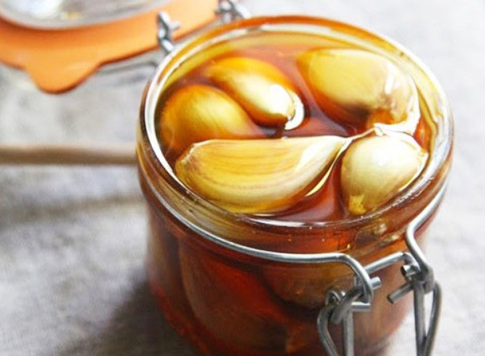
Mỗi ngày uống 2 lần, vào buổi sáng khi ngủ dậy và buổi tối trước khi đi ngủ. Mỗi lần 40 giọt, tương đương với một thìa cà phê nhỏ.
Vì lượng rượu tỏi rất ít nên khi uống có thể pha thêm nước sôi để nguội cho thành ngụm dễ uống.
40gr tỏi như thế uống được khoảng 20 ngày thì hết, lại phải ngâm 10 ngày mới uống được, nên phải ngâm 1 lọ gối đầu thì mới có thể uống liên tục.
Nên duy trì sử dụng rượu tỏi suốt đời. Người phải kiêng hoặc không uống được rượu vẫn có thể sử dụng vì mỗi lần chỉ uống 40 giọt, là một lượng rượu rất ít, không đáng kể.
Uống khoảng 20 ngày thì hết, bởi vậy cứ sau 10 ngày lại ngâm tiếp, để ngày nào cũng có rượu tỏi dùng. Uống liên tục suốt đời với một lượng rượu rất nhỏ như thế, người kiêng rượu hoặc không uống được rượu vẫn dùng được.
Ở nước ta, đã có nhiều người áp dụng bài thuốc rượu tỏi trên của WHO, nhưng liều lượng thì linh hoạt (thậm chí có người uống tới 3 thìa cà phê rượu tỏi/lần) nhưng không thấy phản ứng phụ. Những năm gần đây, các nhà khoa học ở nhiều nước đã nghiên cứu phát hiện nhiều đặc tính trị liệu quý của tỏi. Nổi bật là tác dụng kháng khuẩn, kháng nấm. Tác dụng kháng virus cũng đã được nói đến.
Với hệ tim mạch, những nghiên cứu mới cho thấy tỏi có tác dụng làm giảm triglycerid và hàm lượng cholesterol xấu (LDL), nhưng lại tăng cholesterol tốt (HDL) do đó làm giảm các rối loạn chuyển hóa mỡ trong máu. Tỏi có khả năng giúp cơ thể phòng ngừa được ung thư, đó là điều nhiều nhà khoa học đã thừa nhận; song có điều trị được ung thư khi nó đã phát triển thành khối u hay không thì chưa chứng minh được, còn cần nghiên cứu tiếp.
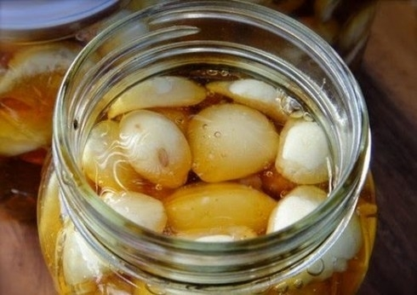
Tỏi có nhiều hữu ích, đó là điều rõ ràng. Tuy nhiên đã là thuốc thì phải tính đến liều lượng thích hợp (thuốc dùng liều quá cao cũng có hại) và các phản ứng phụ, không nên lạm dụng. Dùng tỏi quá nhiều có thể gây hơi thở hôi, rối loạn dạ dày – ruột, ức chế tuyến giáp… Bởi vậy, chỉ nên áp dụng bài thuốc rượu tỏi với liều lượng mà WHO đã dày công nghiên cứu, phổ biến. Với liều lượng ấy là có tác dụng phòng và chữa được nhiều bệnh, với cách dùng an toàn có thể dùng hằng ngày một cách lâu dài.
Rượu tỏi có thể chữa được 4 nhóm bệnh:
Các bệnh xương khớp (viêm đau khớp, vôi hóa các khớp, mỏi xương khớp…).
Bệnh đường hô hấp (viêm họng, viêm phế quản, hen phế quản…).
Bệnh tim mạch (tăng huyết áp, huyết áp thấp, xơ vữa động mạch).
Bệnh đường tiêu hóa (ợ chua, khó tiêu, viêm loét dạ dày – tá tràng).
Cho tới năm 1983, các nhà y học Nhật Bản lại thông báo bổ sung thêm 2 nhóm bệnh nữa là: các bệnh trĩ, bệnh đái tháo đường và nhận xét đây là loại thuốc có hiệu quả chữa bệnh cao và không gây phản ứng phụ.
Trong tỏi có 2 chất quan trọng:
Phitoncid là loại kháng sinh thực vật có tác dụng diệt một số vi khuẩn.
Hoạt tính màu vàng giúp làm tiêu chất béo dưới dạng cholesterol bám vào thành quách mạch máu, làm cho đường đi của máu từ tim ra & về tim bị nghẽn.
Chính nhờ 2 chất này mà tỏi có tác dụng chữa bệnh cao.

